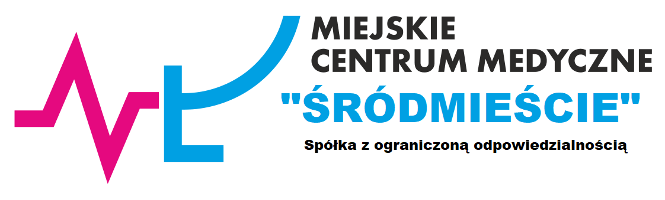

________________________________________
(Pieczęć adresowa Wykonawcy)

Oświadczenie

Nazwa podmiotu: ...……………………………………………………………………………
Siedziba: .........……………………………………..…………………………………………...
NIP: ...........………………………………………………………………………………………..
REGON:........……………………………………………………………………...................
Składając ofertę na przeprowadzenie badania sprawozdania finansowego Miejskiego Centrum Medycznego "Śródmieście" sp. z o.o. za rok obrotowy 2023 i 2024 deklaruję wskazanie metod, określenie prac / harmonogramu związanego z badaniem sprawozdania finansowego Spółki w terminie do 15 dni od daty zawarcia umowy dla sprawozdania za 2023 rok oraz w terminie do dnia 30.11.2024 r. dla sprawozdania za 2024 rok.

................................, dnia..............................
...............................................................................
Podpisy i pieczątki imienne przedstawicieli Wykonawcy
upoważnionych do jego reprezentowania

